Historique : wiki_juin_2015.pdf

Pratiques de l'actualité
mémoire proposé par Audrey Herd-Smith
étayage
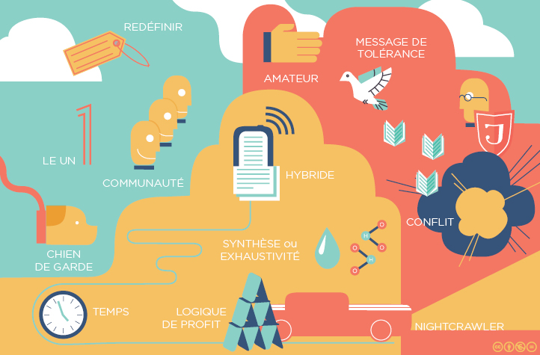
plan et introduction
fiche de lecture

Mémoire terminé
Le mémoire est disponible en version web à l'adresse : https://pratiquedelactualite.atavist.com/memoire
Et en version pdf avec mise en page grand format : couverture.pdf partie_1.pdf partie_2.pdf

